Досрочное назначение пенсии многодетным мамам

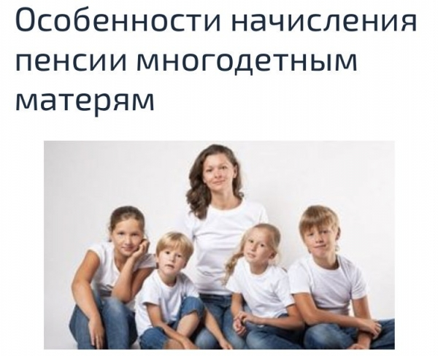
Клиентская служба (на правах отдела) ПФР в Муслюмовском районе напоминает, что женщины, родившие и воспитавшие трёх и более детей, имеют право на досрочное назначение пенсии.
С 1 января 2019 года вступил в силу Федеральный закон N 350 "О внесении изменений в отдельные законодательные акты Российской Федерации по вопросам назначения и выплаты пенсий". Документ направлен на поэтапное повышение пенсионного возраста. При этом, нововведения в пенсионном законодательстве, не только сохраняют прежние льготы по досрочному выходу на пенсию, но и вводят новые основания для назначения пенсии раньше достижения пенсионного возраста. Например, поддержку получают многодетные матери, воспитавшие трех и более детей.
Мамы трех детей имеют право выходить на пенсию на три года раньше. Так, наличие троих детей позволит завершить трудовую деятельность в 57 лет. У мам четырех детей появилась возможность уйти на пенсию в 56 лет. Мамам пятерых и более детей пенсия будет назначаться в 50 лет.
Для досрочного выхода на пенсию необходимо выполнение ряда условий. Во-первых, многодетным мамам нужно выработать в общей сложности 15 лет страхового стажа. Во-вторых, многодетные мамы должны воспитать детей до 8-летнего возраста.
Среди главных условий изменений в пенсионной системе — поэтапное увеличение возраста выхода на пенсию по старости. Изменение пенсионного возраста будет проходить постепенно: предполагается длительный переходный период, он продлится в течение 10 лет. В результате пенсионный возраст будет повышен на 5 лет. Уже в 2028 году мужчины пойдут на заслуженный отдых в 65 лет, женщины – в 60.
Повышение пенсионного возраста не затрагивает нынешних пенсионеров – получателей страховых пенсий и пенсий по государственному обеспечению. Они продолжат получать положенные пенсионные и социальные выплаты в соответствии с ранее приобретенными правами и льготами.
Напоминаем. Обратиться за большинством услуг Пенсионного фонда сегодня можно онлайн (http://www.pfrf.ru). Электронные сервисы ПФР охватывают практически все направления деятельности фонда. Использовать кабинет могут и пенсионеры, и те, кто только формирует пенсию или имеет право на другие социальные выплаты.
Пенсионеры и предпенсионеры могут получить через личный кабинет справки и документы. Работающим россиянам доступны сведения о пенсионных коэффициентах, накоплениях, стаже и отчислениях работодателей на пенсию. Семьи с сертификатом материнского капитала найдут информацию о расходовании средств и их актуальном остатке.

